Засідання вчителів
природничого напрямку на тему:
«Проблема розвитку
творчості вчителів
та учнів в умовах соціалізації
особистості,
формування мотивації
навчальної діяльності»


№ | Зміст | Відповідальний | Час
1  2  3  4  5. | Заїзд учасників методоб'єднання.  Педагогічна майстерня.  Формування в учнів навичок самостійного пошуку інформації під час вивчення предметів природничого та інформаційного напрямків. Розвиток творчої особистості учня.Інтегрований урок з біології та інформатики на тему «Транспорт речовин в організмі людини»  Презентація.Сучасні методи диференціації та індивідуалізації навчання природничих наук та інформатики.  Тренінг « ВІЛ/ СНІД, передбачити, уникнути, не захворіти»  Прийняття рекомендацій | Дирекція гімназії  Павел М.М.  Москалюк П.В.  Сандулович М.В.  Павел М.М.  Члени ТПСПП | 8.40- 9.00  9.15 – 10.05  10.10- 10.30  10.40 -11.20

DIN ISTORIA CONACULUI BOIERESC
Primele date păstrate despre conacul boieresc este anul 1790, știindu-se că a fost proiectat de un arhitector francez, la comanda boierului Ilschi.
Din spusele celor vârstnici, aflăm că mai târziu în conac a trăit boierul Morțun.
Abia prin anul 1870, conacul trece în mâinile boierului Ioan Volcinschi.
În anul 1890 a început renovarea conacului sub conducerea lui Ioan Volcinschi.
Mai târziu, aici locuiește boierul Micule, care a fost ginerele lui I. Volcinschi.
După refugierea boierului Micule în România, clădirea a trecut în stăpânirea colhozului nou-format până în 1974.
Din 1974 în această clădire și-a dus activitatea școala de cultură generală de gradele I-II Budeneț.
Septembrie 2019, școala se reorganizează în Gimnaziul «Grigore Bostan».
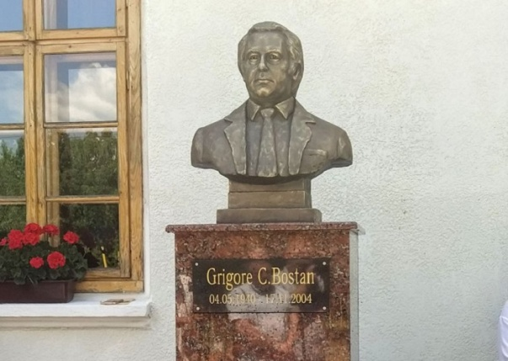

Cartea de vizită
Gimnaziul «Grigore Bostan»

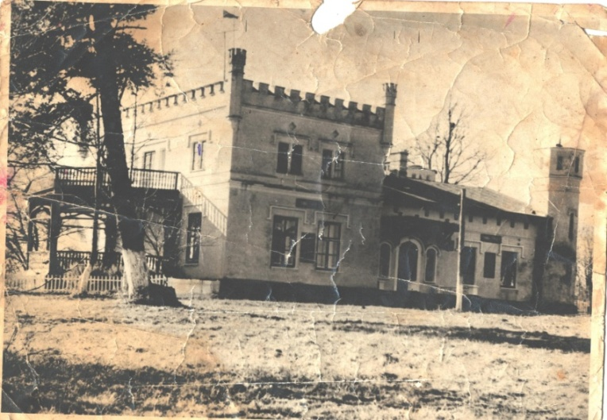

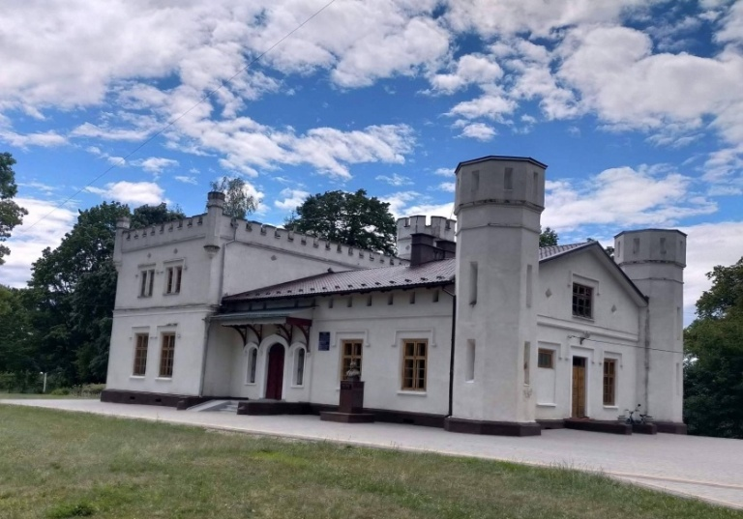
2025

DIN ISTORIA CONACULUI BOIERESC
Primele date păstrate despre conacul boieresc este anul 1790, știindu-se că a fost proiectat de un arhitector francez, la comanda boierului Ilschi.
Din spusele celor vârstnici, aflăm că mai târziu în conac a trăit boierul Morțun.
Abia prin anul 1870, conacul trece în mâinile boierului Ioan Volcinschi.
În anul 1890 a început renovarea conacului sub conducerea lui Ioan Volcinschi.
Mai târziu, aici locuiește boierul Micule, care a fost ginerele lui I. Volcinschi.
După refugierea boierului Micule în România, clădirea a trecut în stăpânirea colhozului nou-format până în 1974.
Din 1974 în această clădire și-a dus activitatea școala de cultură generală de gradele I-II Budeneț.
Septembrie 2019, școala se reorganizează în Gimnaziul «Grigore Bostan».
Cartea de vizită
Gimnaziul «Grigore Bostan»

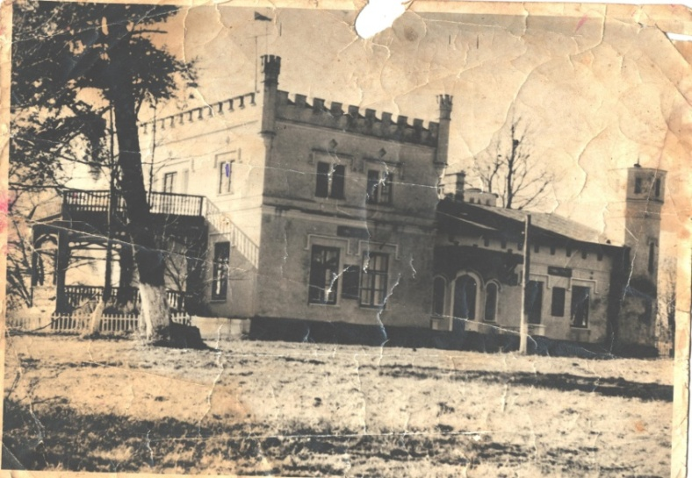

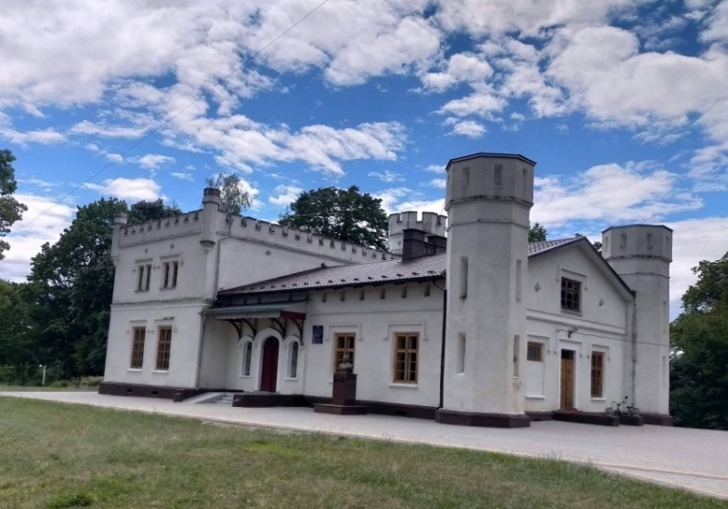

2025

